《高等数学AI》试题参考答案
开卷（ ） 闭卷（√） 学期：2017-2018-1 适用专业、年级：2017级工学类专业
一、判断题(每小题2分 ,共10分. 正确的在括号内用“√”标记,错误的在括号内用“×”标记)
1、×；2、×；3、√；4、√；5、√
二、选择题(每小题3分 ,共30分. 在每个小题给出的四个选项中，只有一项是符合题目要求的，把所选项的字母填在题后的括号内)
1、C；2、C；3、C；4、C；5、B ；6、C；7、A；8、A；9、D；10、B
三、计算题(每题10分 ,共40分)
1. 解：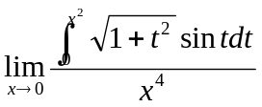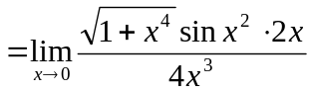
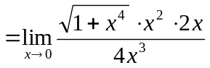
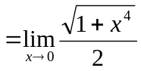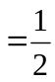
2. 解：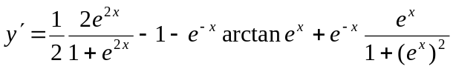
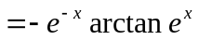
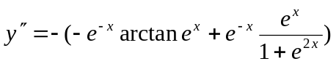
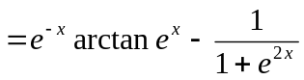
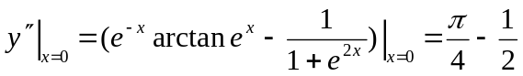
3. 解：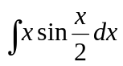 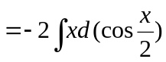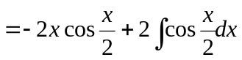
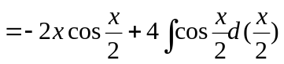
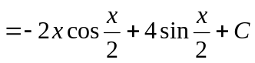
4. 解：令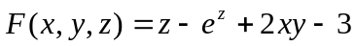
则 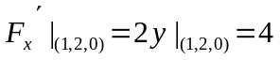
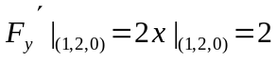
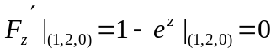
故切平面方程为
即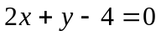
法线方程为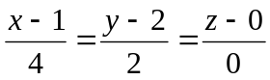
即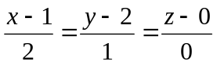
四、证明题(8分)
证明：取函数
则 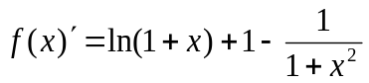
当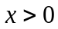时，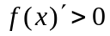
则 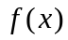在区间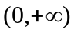内单调增加，即
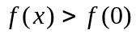
所以有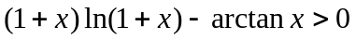 ，亦即
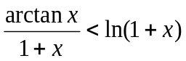
五、应用题(12分)
解：(1) 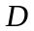的面积为：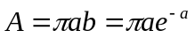，
令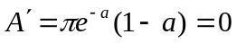 ，则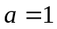
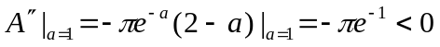
所以时，面积最大
(2) 当时，椭圆方程为：